A aurora polar é um fenômeno que ocorre nas regiões polares na forma de luzes coloridas no céu e aparece tipicamente tanto como um brilho difuso quanto como uma cortina estendida em sentido horizontal. Algumas vezes, são formados arcos que podem mudar de forma constantemente. No Polo Sul, elas são chamadas de “aurora austral” e, no Polo Norte, de “aurora boreal”.

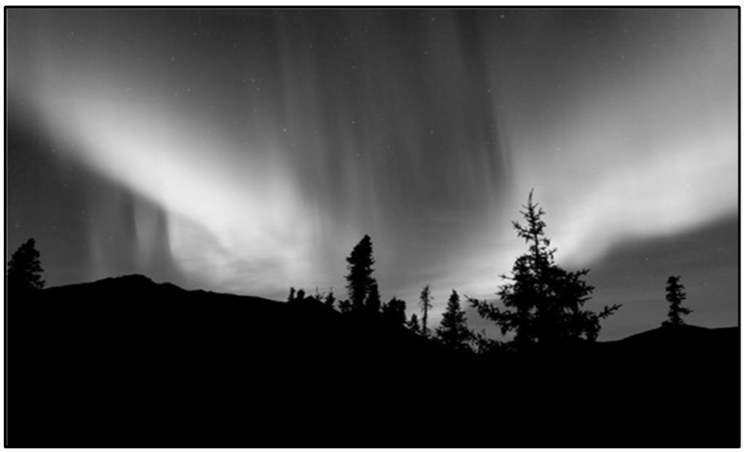

Disponível em: < https://pt.wikipedia.org/wiki/Aurora_polar>.  
Acesso em: 28 out. 2015.

Esse belo fenômeno dificilmente poderia ser explicado, cientificamente, caso não fosse conhecido(a)

a) a física moderna e o eletromagnetismo.

b) a mitologia nórdica e a grega.

c) a mecânica clássica e o cristianismo.

d) a termologia e a cinemática.

e) o campo gravitacional e a história romana.